**ФЕСТИВАЛЬ ВОЗМОЖНОСТЕЙ**

**Утверждено:**

**наставник по компетенции**

**Егорова М.А.**

**КОНКУРСНОЕ ЗАДАНИЕ**

по компетенции

**«Обувной сервис»**

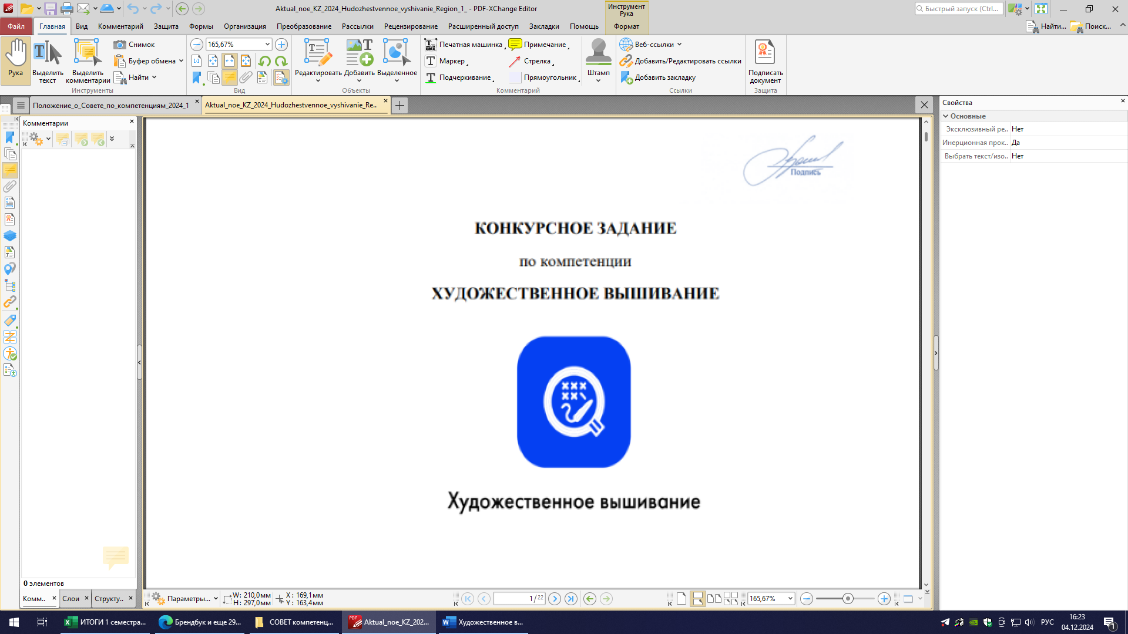

**Курск, 2025г.**

# ОПИСАНИЕ КОМПЕТЕНЦИИ

## Актуальность компетенции

Профессия «Обувщик по ремонту обуви» востребована на рынке труда, поэтому выпускники,

показывающие хорошие результаты в теоретическом и практическом обучении, как правило,

трудоустраиваются по специальности или открывают собственные ремонтные мастерские. При

работе над заданием обучающиеся получают представление и навыки раскройки, сборки

обувных изделий

# КОНКУРСНОЕ ЗАДАНИЕ

## Краткое описание задания

Студент/специалист

1. Изготовление деталей из кожи и войлока по лекалу.

2. Сборка тапочка.

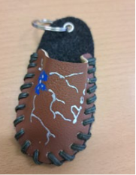

## Структура и подробное описание конкурсного задания

|  |  |  |  |
| --- | --- | --- | --- |
| **Категория участника** | **Ход выполнения работы** | **Время**  **проведения** | **Полученный результат** |
| **Студент/**  **специалист** | Описание задания, виды работ:  1. Раскройка низа тапочка на войлоке по  данному лекалу. Молярный скотч,  ножницы. Войлок на одно изделие 15х8 см.  2. Раскройка верха тапочка на коже по  данным лекалам. Молярный скотч,  ножницы. Кожа на одно изделие 10х10 см.  3. Пробивание отверстий в намеченных  местах. Пробойник, молоток, плита для  пробивания.  4. Пробитие отверстия для люверса.  Пробойник, молоток, плита для  пробивания.  5. Скрепление частей изделия обметочным  швом. Иголка, нитка. Нитка вощеная  (белая).  6. Установка люверса. Пробойник,  молоток, плита для пробивания. Люверсы - блочка 4 мм  В конечном результате должен получиться  сувенирный тапочек. | Общее  время 60-  90 минут. |  |

* 1. **Последовательность выполнения задания**

Организовать рабочее место.

Выполнить изделие, согласно данному описанию и иллюстрациям. Привести рабочее место в порядок.

Уведомить наставника об окончании работы.

Студент:

1. Прикладываем лекало к куску войлока, так что бы оно полностью поместилось на

нем.

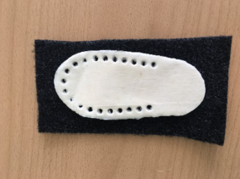

Войлок размером 17х10 см.

Лакало стельки 15х8 см.

2. Прикрепляем молярным скотчем.

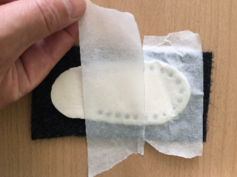

Лекало стельки   
Войлок

Скотч

3. Пробиваем отверстия в намеченных местах.

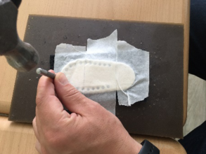

Пробойник 2,5 мм.

Плита размером 15х15 см.  
Молоток с деревянной рукояткой

4. Вырезаем по контуру.

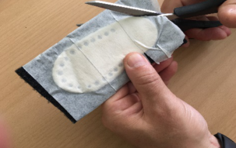

Ножницы железные для работы с кожей.

5. Прикладываем лекало к куску кожи, так что бы оно полностью поместилось на

нем.

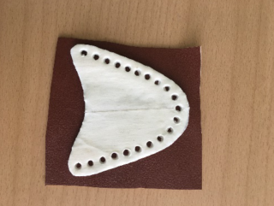

Кожа натуральная  
Лекало на союзку 12х10см.

6. Прикрепляем скотчем

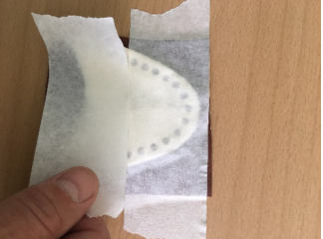

Лекало союзки  
Натуральная кожа  
Скотч

7. Пробиваем отверстия в намеченных местах.

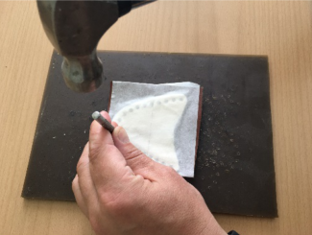

Пробойник 2.5мм.  
Плита размером 15х15см.  
Молоток с деревянной рукояткой

8. Вырезаем по контуру.

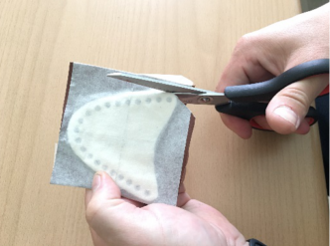

Ножницы железные для работы с кожей

9. Пробиваем отверстие в установленном месте для люверса-блочки и вручную устанавливаем.

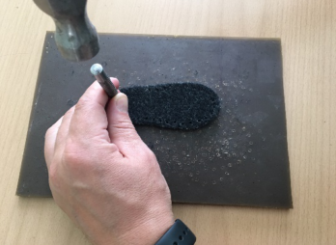

Пробойник 3 мм  
Люверс-блочка 3,5мм  
Молоток с деревянной рукояткой

10. Скрепляем части изделия обметочным швом.

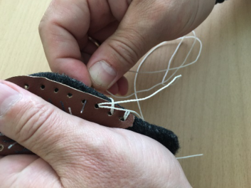

Нить корд средняя №4  
Игла для шитья с большим ушком

11. Продеваем металлическое кольца в установленный люверс.

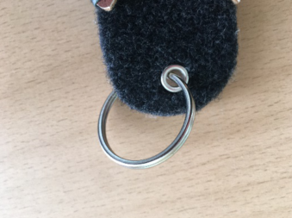

Кольцо среднее Д30 плоское

# ПЕРЕЧЕНЬ ИСПОЛЬЗУЕМОГО ОБОРУДОВАНИЯ, ИНСТРУМЕНТОВ И РАСХОДНЫХ МАТЕРИАЛОВ

**3.1 Студенты**

|  |  |  |  |
| --- | --- | --- | --- |
| **ОБОРУДОВАНИЕ НА ОДНОГО УЧАСТНИКА** | | | |
| **№**  **п/п** | **Наименование** | **Краткое описание (характеристики)** | **Необходимое**  **количество** |
| 1. | Пробойник  Молоток  Пробойник  Ножницы  Плита для  пробивания  Иголка  Войлок  Кожа  Нить  Люверс-блочка  Кольцо    Скотч | 3 мм.    Молоток с деревянной рукояткой.    2.5 мм.    Ножницы железные для работы с кожей    Размер 15х15 см.      Для шитья с большим ушком    17х10 см.    13х13 см.    Нитка вощеная (белая).    3,5 мм.  Кольцо для брелка 2.5 см.    Скотч | 1 штука на одного  участника.  1 штука на одного  участника  1 штука на одного  участника.  1 штука на одного  участника.  1 штука на одного  участника.    1 штука на одного  участника.  1 штука на одного  участника.  1 штука на одного  участника.  Катушка на всех  участников  1 штука на одного  участника.  1 штука на одного  участника.  5 штук на всех  участников. |

# МИНИМАЛЬНЫЕ ТРЕБОВАНИЯ К ОСНАЩЕНИЮ РАБОЧИХ МЕСТ С УЧЕТОМ ВСЕХ ОСНОВНЫХ НОЗОЛОГИЙ

|  |  |  |  |
| --- | --- | --- | --- |
| **Наименование** | **Площадь, м.кв.** | **Ширина прохода между рабочими местами, м.** | **Специализированное оборудование, количество** |
| Рабочее место  участника с  нарушением  слуха | 3000х1900 | 1,5 м | Для участников с нарушением слуха  необходимо предусмотреть:  а) наличие звукоусиливающей  аппаратуры, акустической системы,  информационной индукционной системы,  наличие индивидуальных наушников;  б) наличие на площадке переводчика  русского жестового языка  (сурдопереводчика);  в) оформление конкурсного задания в  доступной текстовой информации. |

|  |  |  |  |
| --- | --- | --- | --- |
| Рабочее место участника с ментальными нарушениями | 2000х2000 | 1,5 м | Специальные требования к условиям труда инвалидов, имеющих нервно- психические заболевания:  а) создание оптимальных и допустимых санитарно-гигиенических условий производственной среды, в том числе:  температура воздуха в холодный период года при легкой работе - 21 - 24 °C; при средней тяжести работ - 17 - 20 °C;  влажность воздуха в холодный и теплый периоды года 40 - 60 %; отсутствие  вредных веществ: аллергенов, канцерогенов, аэрозолей, металлов, оксидов металлов;  б) электромагнитное излучение - не выше ПДУ; шум - не выше ПДУ (до 81 дБА);  отсутствие локальной и общей вибрации; отсутствие продуктов и препаратов,  содержащих живые клетки и споры микроорганизмов, белковые препараты; в) оборудование (технические  устройства) должны быть безопасны и  комфортны в использовании (устойчивые конструкции, прочная установка и фиксация, простой способ пользования  без сложных систем включения и выключения, с автоматическим  выключением при неполадках; расстановка и расположение, не создающие помех для подхода, пользования и передвижения;  расширенные расстояния между столами, мебелью; не должна затрудняющая  доступность устройств; исключение острых выступов, углов, ранящих  поверхностей, выступающих крепежных деталей). |

1. **ТРЕБОВАНИЯ ОХРАНЫ ТРУДА И ТЕХНИКИ БЕЗОПАСНОСТИ**

## Общие требования охраны труда

1. К занятиям допускаются учащиеся, прошедшие инструктаж по технике

безопасности.

2. Опасность возникновения травм:

- при работе с острыми и режущими инструментами.

- при работе с молотком и пробойником.

- при нарушении инструкций по технике безопасности.

3. Должна быть аптечка, укомплектованная необходимыми медикаментами и

перевязочными средствами для оказания первой помощи пострадавшим.

Требования безопасности перед началом занятий.

1. Приготовить необходимые материалы и инструменты.

2. Внимательно выслушать инструктаж по технике безопасности

3. При слабом зрении надеть очки

4. Входить и выходить из-за рабочего места спокойно, не торопясь.

5. Не покидать рабочее место без разрешения мастера.

Требования безопасности во время занятий.

1. Внимательно слушать объяснения, указания и инструктаж мастера.

2. Соблюдать порядок и дисциплину.

3. Приступать к работе с разрешения мастера.

4. Переходить к следующему этапу работы только после указания мастера.

5. Поддерживать чистоту и порядок на рабочем месте.

Требования безопасности при работе с ножницами.

1. Ножницы передавать острым концом вниз.

2. Нельзя делать резких движений во время работы

3. Класть сомкнутыми остриями от себя.

4. Нельзя работать ножницами с ослабленным шарнирным креплением.

5. Нельзя работать неисправным и тупым инструментом.

6. Необходимо употреблять инструмент только по назначению.

7. Во время работы надо быть внимательным не отвлекаться посторонним делом.

8. Нельзя острые инструменты класть в карман.

9. Нельзя класть ножницы на стол так, чтобы они свешивались за край стола.

Требования безопасности при работе с иголками.

1. При работе с иголками храните их в определенном месте, ни в коем случае не

берите иголки в рот.

2. Не пользуйтесь ржавой или сломанной иглой.

3. Не бросать иглы. Проверять количество иголок перед началом и окончанием

работы.

4. Передавать иглу можно только тупым концом.

5. Нельзя вдевать в иголку слишком длинную нитку.

Требования безопасности при работе с ручным инструментом: молотком,

пробойником.

1. Перед началом работы осмотрите инструмент. При обнаружении

неисправности сообщите мастеру.

2. Во время работы необходимо следить за отсутствием сколов, трещин и

заусенцев на бойках и рукоятках.

3. Используйте специальную плиту для пробивания.

4. Во время работы надо быть внимательным не отвлекаться посторонним делом.

Требования безопасности в аварийных ситуациях.

1. При плохом самочувствии прекратить работу и сообщить об этом мастеру

2. При возникновении пожара или другой чрезвычайной ситуации, немедленно

прекратить занятия, по команде мастера организованно, без паники покинуть помещение.

3. При получении травм немедленно сообщить о случившемся мастеру.

Требования безопасности по окончанию занятий.

1. После окончания работы произвести уборку своего рабочего места.

2. Ножницы и иглы сдать мастеру.

3. Проверить безопасность рабочего места

4. Обо всех недостатках сообщить мастеру.

Необходимо соблюдать требования, изложенные в следующих инструкциях:

1. Инструкция по охране при проведении массовых мероприятий ИОТ – 041-2022

2. Инструкция по охране труда и жизнедеятельности студентов при организации и

проведению выездных мероприятий теоретических и практических занятий ИОТ – 024-2022

3. Инструкция по охране труда для учащихся при пользовании ножницами, иголкой,

булавкой, клеем. ИОТ – 121-2022

4. Инструкция по соблюдению правил пожарной безопасности для студентов ИОТ-021-

2022

5. Инструкция по оказанию первой доврачебной помощи пострадавшему ИОТ-009-

2022